CENTRO ESTADUAL DE EDUCAÇÃO TECNOLÓGICA PAULA SOUZA
FACULDADE DE TECNOLOGIA DE LINS PROF. ANTONIO SEABRA
CURSO SUPERIOR EM TECNOLOGIA EM 2026

NEANDRO BUENO VIEIRA
ELVYS MONTEIRO FILHO
VITOR HUGO DIAS MANTOVANI
MATHEUS CARDOSO DE OLIVEIRA BISPO
LUCAS AUGUSTO VIEIRA TRIDAPALI
WAGNER ALVES DE SOUZA

SISTEMA WEB PARA GESTÃO DE PESQUISAS POR
QUESTIONÁRIOS

Diagramas de Caso de Uso, Algoritmos e Fluxogramas

LINS/SP
1º SEMESTRE/2026

SUMÁRIO
1. INTRODUÇÃO
2. DIAGRAMAS DE CASO DE USO
2.1 VISÃO GERAL DO SISTEMA
2.2 PESQUISAS E CATEGORIAS
2.3 QUESTIONÁRIOS E PERGUNTAS
2.4 SENHAS E APLICAÇÃO DA PESQUISA
2.5 DASHBOARD E RELATÓRIOS
3. ALGORITMOS
4. FLUXOGRAMAS
4.1 UC-01 - MANTER PESQUISA
4.2 UC-02 - MANTER CATEGORIAS
4.3 UC-03 - CRIAR QUESTIONÁRIO E PERGUNTAS
4.4 UC-04 - GERAR, EXPORTAR E CONTROLAR SENHAS
4.5 UC-05 - RESPONDER QUESTIONÁRIO
4.6 UC-06 - CONSULTAR DASHBOARD E GERAR RELATÓRIOS

1. INTRODUÇÃO
Este documento apresenta os diagramas de caso de uso e os fluxos do Sistema Web para Gestão de Pesquisas por Questionários, seguindo o mesmo modelo acadêmico utilizado na lista de requisitos e backlog inicial.
O objetivo é organizar, em um único arquivo, os principais elementos de modelagem retirados do documento P2, mantendo a identificação institucional e a padronização visual em fonte Arial.
2. DIAGRAMAS DE CASO DE USO
Os diagramas de caso de uso representam as interações entre os atores e o sistema. Neste projeto, os diagramas foram separados por módulos para facilitar a visualização das responsabilidades de cada parte do sistema.
2.1 VISÃO GERAL DO SISTEMA
O diagrama de visão geral do sistema apresenta os atores envolvidos, os casos de uso principais e as relações necessárias para representar o comportamento esperado do módulo.
Figura 1 - Visão geral do sistema
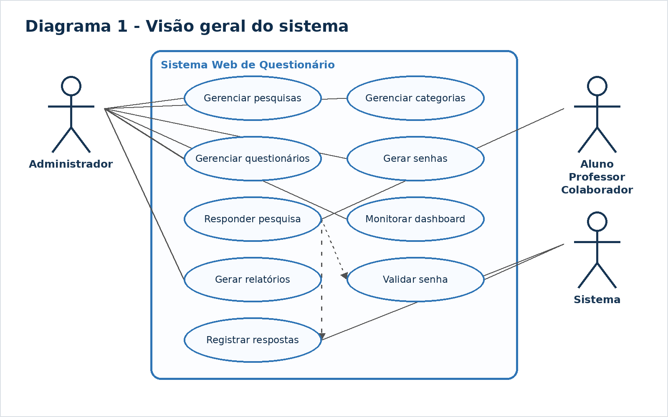
Fonte: Elaborado pelos autores (2026).
Tabela 1 - Detalhamento do diagrama 1
Atores | Casos de uso | Relações para configurar no Astah
Administrador; Aluno; Professor; Colaborador; Sistema | Gerenciar pesquisas; Gerenciar categorias; Gerenciar questionários; Gerar senhas; Responder pesquisa; Monitorar dashboard; Gerar relatórios; Validar senha; Registrar respostas | Responder pesquisa <<include>> Validar senha; Responder pesquisa <<include>> Registrar respostas

2.2 PESQUISAS E CATEGORIAS
O diagrama de pesquisas e categorias apresenta os atores envolvidos, os casos de uso principais e as relações necessárias para representar o comportamento esperado do módulo.
Figura 2 - Pesquisas e categorias
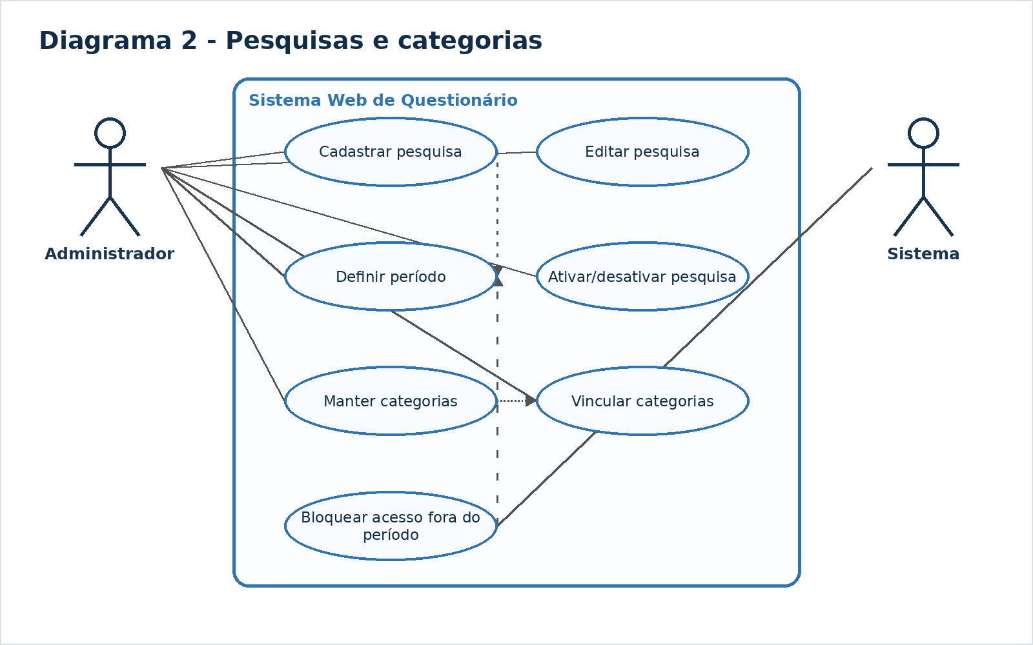
Fonte: Elaborado pelos autores (2026).
Tabela 2 - Detalhamento do diagrama 2
Atores | Casos de uso | Relações para configurar no Astah
Administrador; Sistema | Cadastrar pesquisa; Editar pesquisa; Definir período; Ativar/desativar pesquisa; Manter categorias; Vincular categorias; Bloquear acesso fora do período | Cadastrar pesquisa <<include>> Definir período; Manter categorias <<include>> Vincular categorias; Bloquear acesso fora do período <<extend>> Definir período

2.3 QUESTIONÁRIOS E PERGUNTAS
O diagrama de questionários e perguntas apresenta os atores envolvidos, os casos de uso principais e as relações necessárias para representar o comportamento esperado do módulo.
Figura 3 - Questionários e perguntas
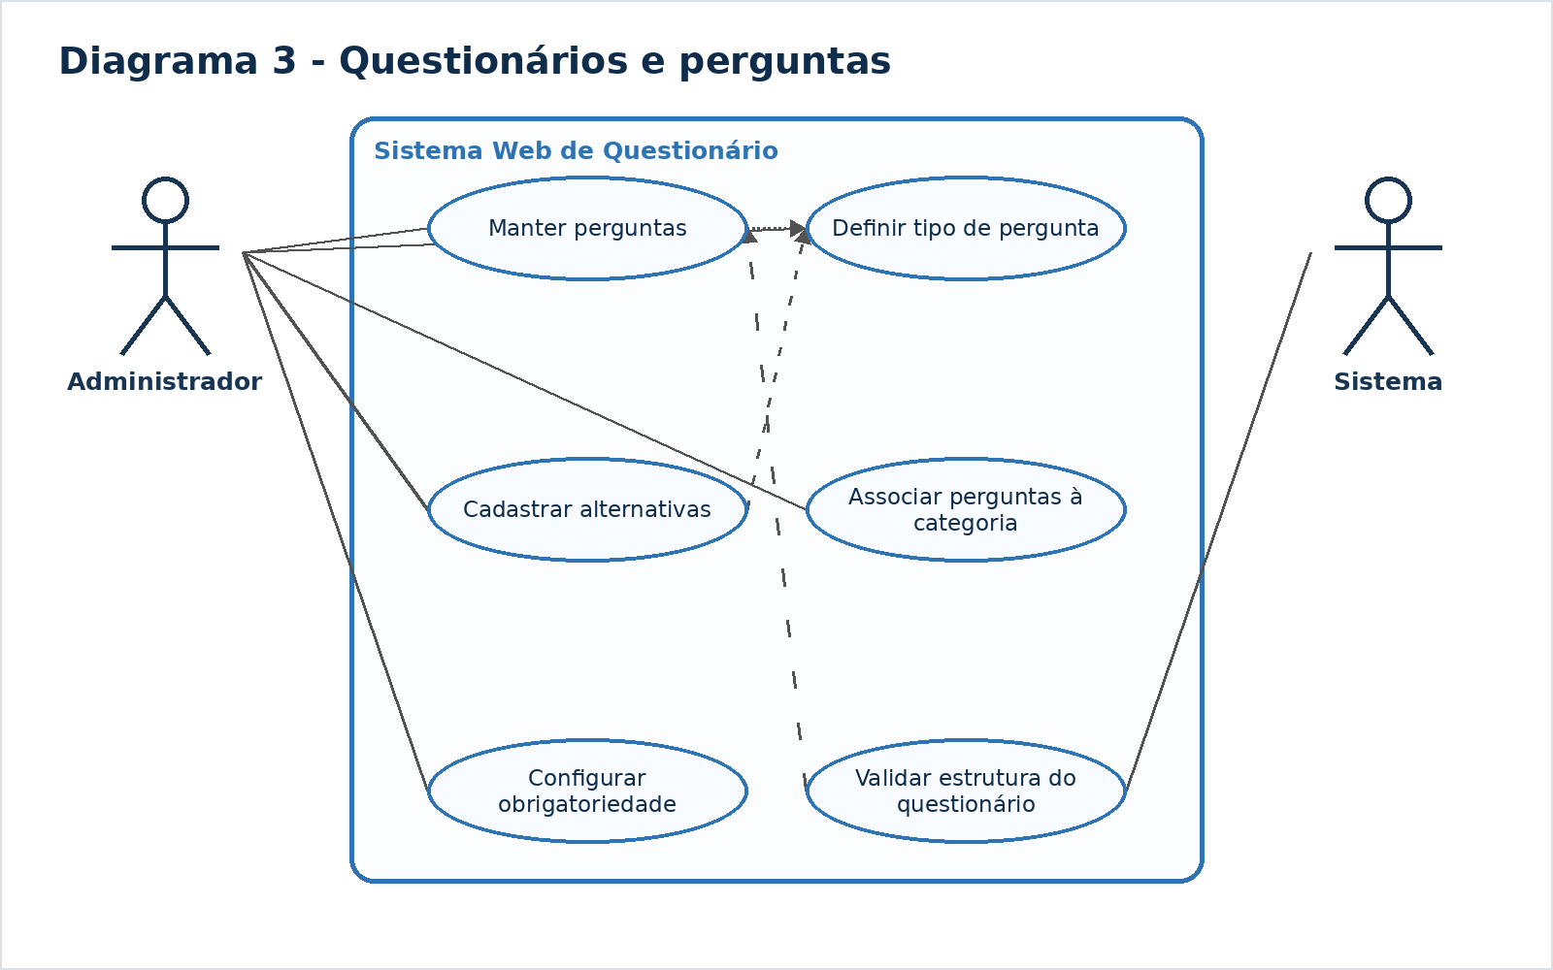
Fonte: Elaborado pelos autores (2026).
Tabela 3 - Detalhamento do diagrama 3
Atores | Casos de uso | Relações para configurar no Astah
Administrador; Sistema | Manter perguntas; Definir tipo de pergunta; Cadastrar alternativas; Associar perguntas à categoria; Configurar obrigatoriedade; Validar estrutura do questionário | Manter perguntas <<include>> Definir tipo de pergunta; Cadastrar alternativas <<extend>> Definir tipo de pergunta; Validar estrutura do questionário <<include>> Manter perguntas

2.4 SENHAS E APLICAÇÃO DA PESQUISA
O diagrama de senhas e aplicação da pesquisa apresenta os atores envolvidos, os casos de uso principais e as relações necessárias para representar o comportamento esperado do módulo.
Figura 4 - Senhas e aplicação da pesquisa
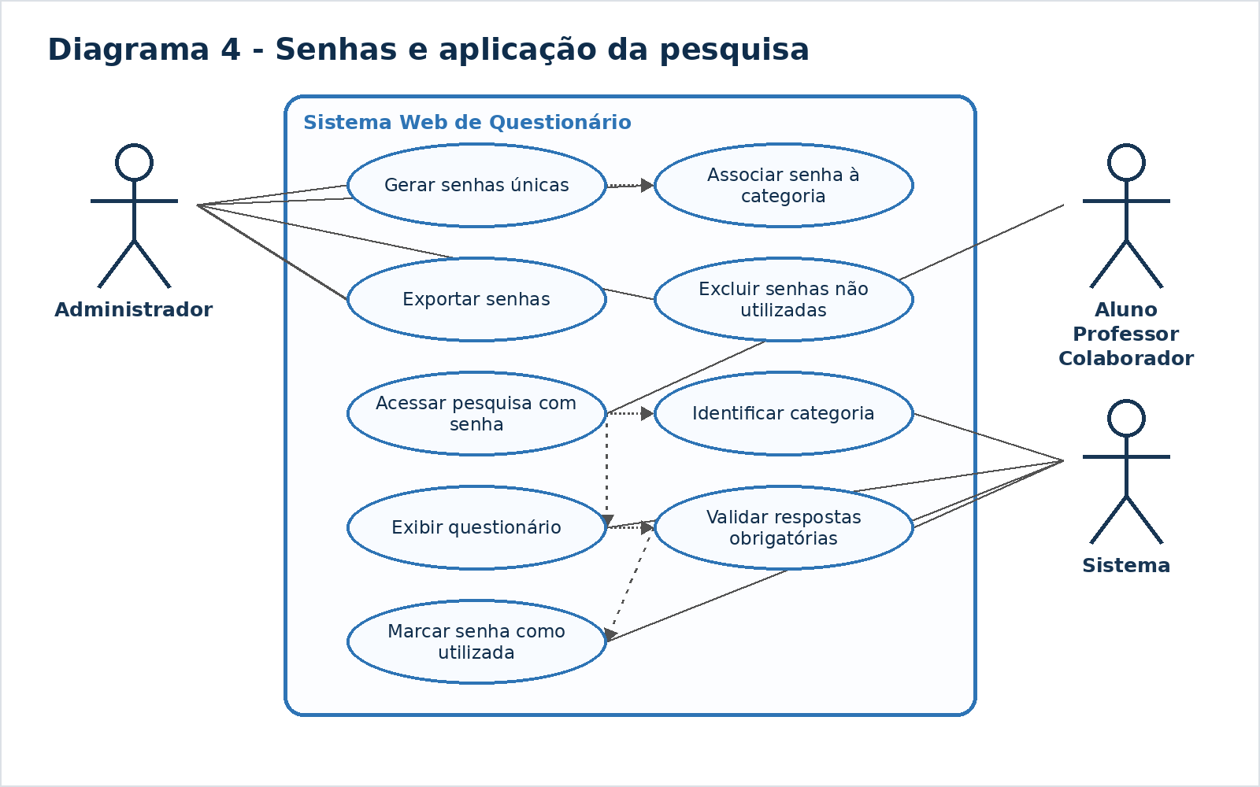
Fonte: Elaborado pelos autores (2026).
Tabela 4 - Detalhamento do diagrama 4
Atores | Casos de uso | Relações para configurar no Astah
Administrador; Aluno; Professor; Colaborador; Sistema | Gerar senhas únicas; Associar senha à categoria; Exportar senhas; Excluir senhas não utilizadas; Acessar pesquisa com senha; Identificar categoria; Exibir questionário; Validar respostas obrigatórias; Marcar senha como utilizada | Gerar senhas únicas <<include>> Associar senha à categoria; Acessar pesquisa com senha <<include>> Identificar categoria; Exibir questionário <<include>> Validar respostas obrigatórias; Validar respostas obrigatórias <<include>> Marcar senha como utilizada

2.5 DASHBOARD E RELATÓRIOS
O diagrama de dashboard e relatórios apresenta os atores envolvidos, os casos de uso principais e as relações necessárias para representar o comportamento esperado do módulo.
Figura 5 - Dashboard e relatórios
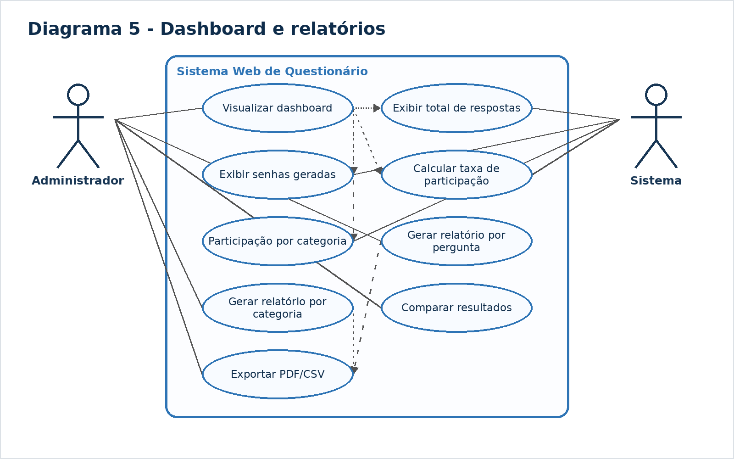
Fonte: Elaborado pelos autores (2026).
Tabela 5 - Detalhamento do diagrama 5
Atores | Casos de uso | Relações para configurar no Astah
Administrador; Sistema | Visualizar dashboard; Exibir total de respostas; Exibir senhas geradas; Calcular taxa de participação; Participação por categoria; Gerar relatório por pergunta; Gerar relatório por categoria; Comparar resultados; Exportar PDF/CSV | Visualizar dashboard <<include>> Calcular taxa de participação; Gerar relatório por pergunta <<extend>> Exportar PDF/CSV; Gerar relatório por categoria <<extend>> Exportar PDF/CSV

3. ALGORITMOS

Algoritmo gerador de senha aleatória
Algoritmo "Senha"
Var
categ, senha, resp, iniciosenha: caractere
vet: vetor [1..10] de caractere
i, s: inteiro
tamanho, sorteio: inteiro
caracterpermi: caractere

Inicio
resp <- "S"
caracterpermi <- "ABCDEFGHIJKLMNOPQRSTUVWXYZ0123456789@!#"
tamanho <- compr(caracterpermi)

Enquanto (resp = "S") ou (resp = "s") faça
Escreval("Digite sua categoria:")
Escreval("A - Aluno")
Escreval("P - Professor")
Escreval("F - Funcionário")
Leia(categ)

Enquanto (categ <> "A") e (categ <> "P") e (categ <> "F") faça
Escreval("Categoria inválida")
Escreval("Digite sua categoria:")
Escreval("A - Aluno")
Escreval("P - Professor")
Escreval("F - Funcionário")
Leia(categ)
FimEnquanto

Para i de 1 ate 10 faça
Escolha categ
Caso "A"
iniciosenha <- "A"
senha <- iniciosenha
Caso "P"
iniciosenha <- "P"
senha <- iniciosenha
Caso "F"
iniciosenha <- "F"
senha <- iniciosenha
FimEscolha

Para s de 1 ate 7 faça
sorteio <- randi(tamanho) + 1
senha <- senha + copia(caracterpermi, sorteio, 1)
FimPara

vet[i] <- senha
Escreval("Senha ", i, ": ", senha)
FimPara

Escreval(" ")
Escreval("Todas as senhas geradas:")
Escreval(" ")

Para i de 1 ate 10 faça
Escreval(vet[i])
FimPara

Escreval("Deseja continuar a digitação? S/N")
Leia(resp)
FimEnquanto
FimAlgoritmo

4. FLUXOGRAMAS
Os fluxogramas abaixo foram organizados a partir dos fluxos principais e alternativos descritos no documento P2. Cada item apresenta ator principal, pré-condição, representação visual do fluxo e pós-condição.
4.1 UC-01 - MANTER PESQUISA
Ator principal: Administrador
Pré-condição: Administrador autenticado no sistema.
Figura 6 - Fluxograma do Manter Pesquisa
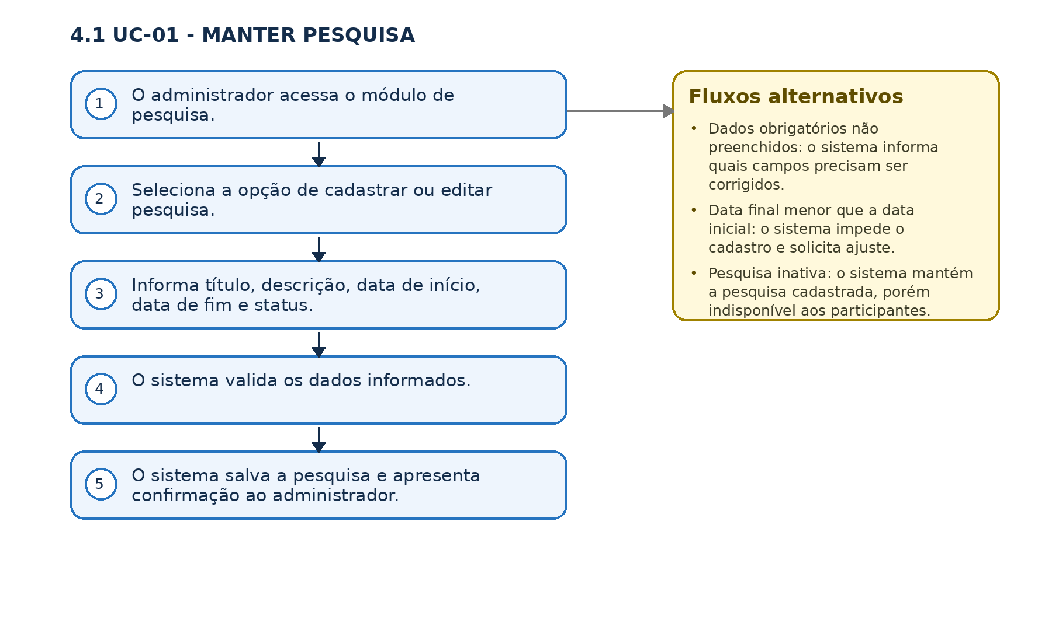
Fonte: Elaborado pelos autores (2026).
4.2 UC-02 - MANTER CATEGORIAS
Ator principal: Administrador
Pré-condição: Existir uma pesquisa cadastrada ou em criação.
Figura 7 - Fluxograma do Manter Categorias
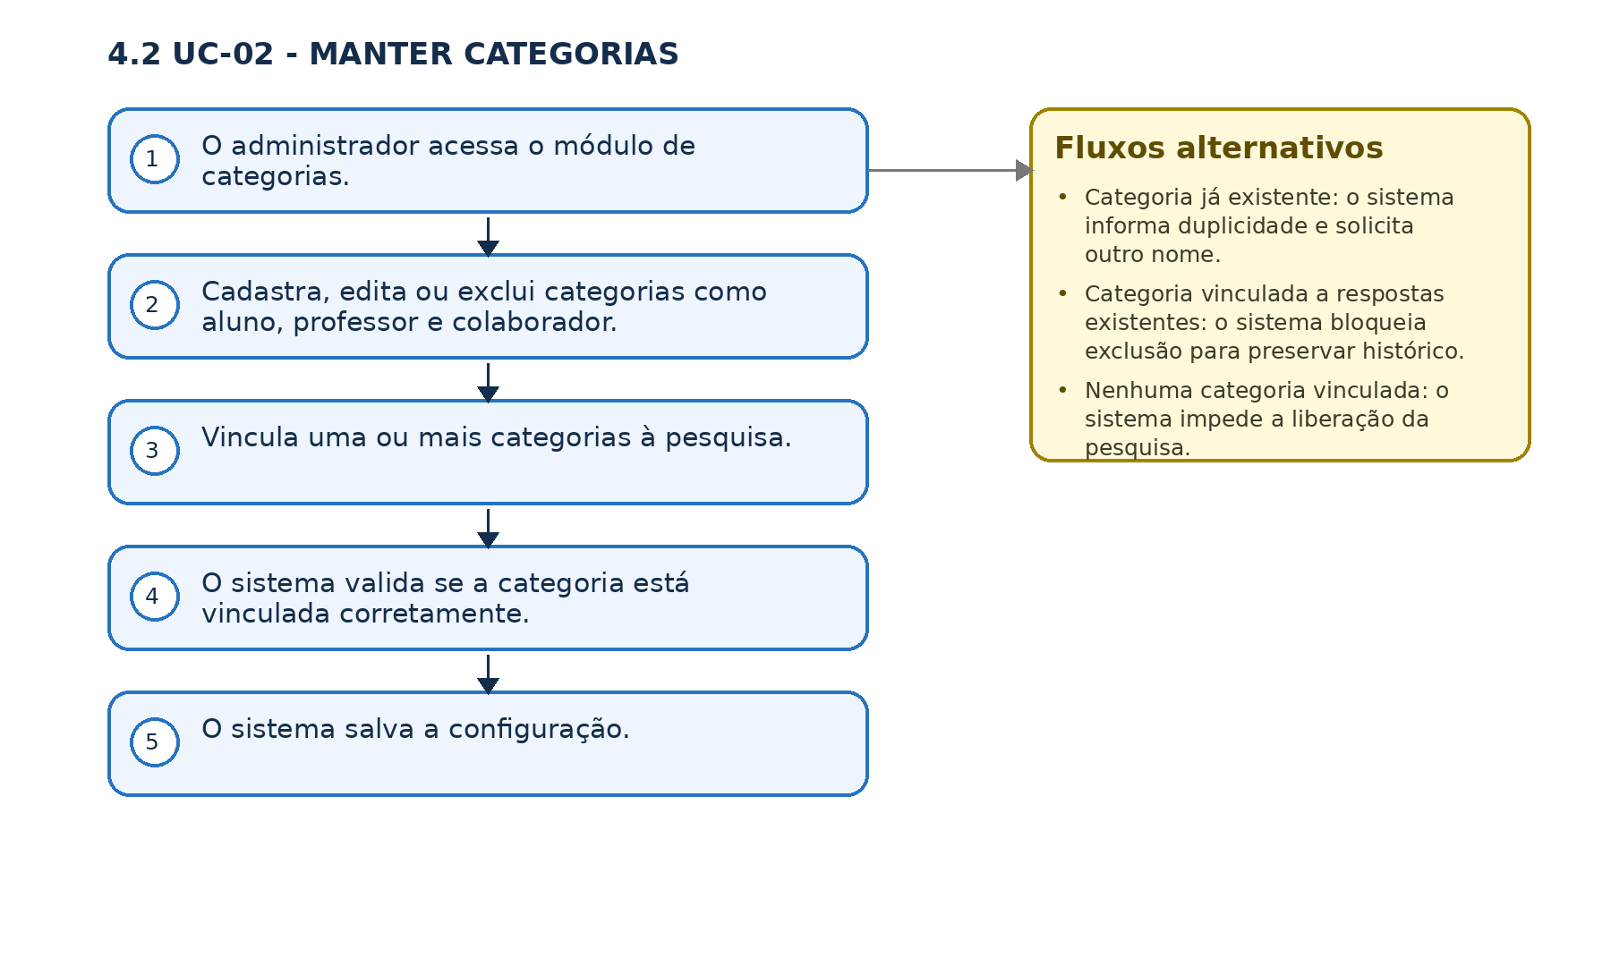
Fonte: Elaborado pelos autores (2026).
4.3 UC-03 - CRIAR QUESTIONÁRIO E PERGUNTAS
Ator principal: Administrador
Pré-condição: Pesquisa e categoria previamente cadastradas.
Figura 8 - Fluxograma do Criar Questionário E Perguntas
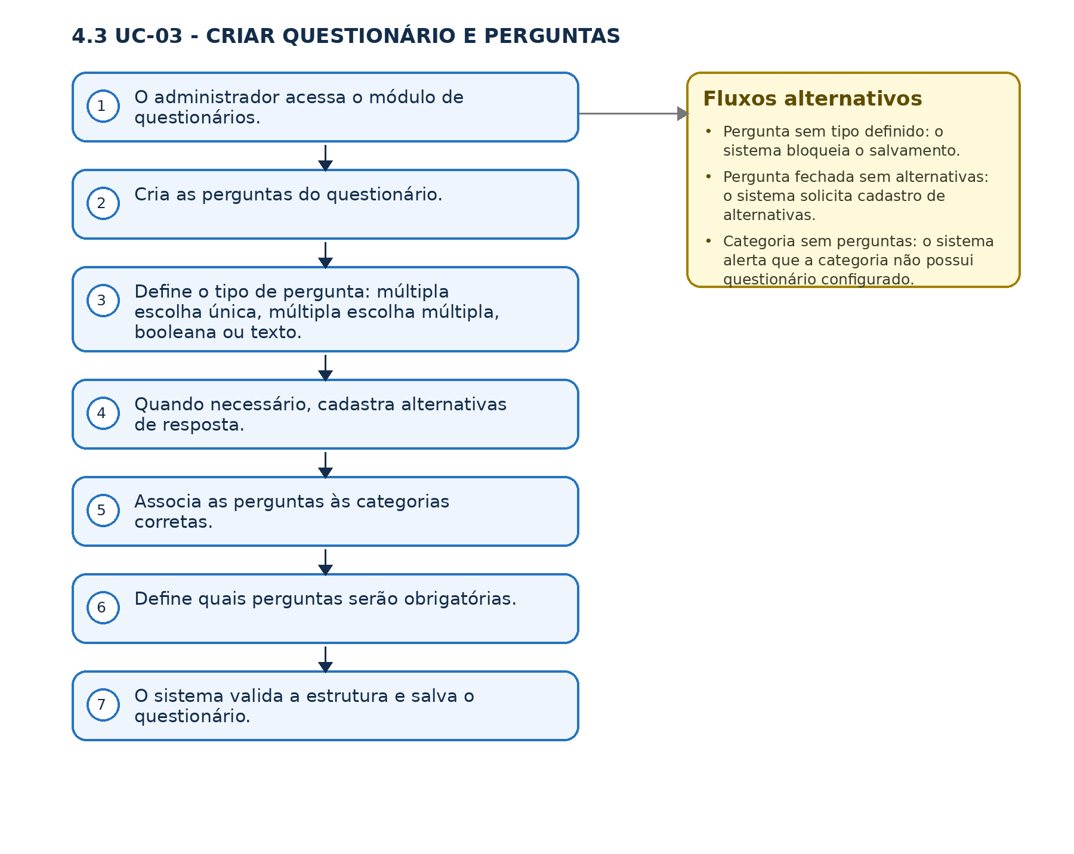
Fonte: Elaborado pelos autores (2026).
4.4 UC-04 - GERAR, EXPORTAR E CONTROLAR SENHAS
Ator principal: Administrador
Pré-condição: Pesquisa ativa ou preparada para aplicação e categorias definidas.
Figura 9 - Fluxograma do Gerar, Exportar E Controlar Senhas
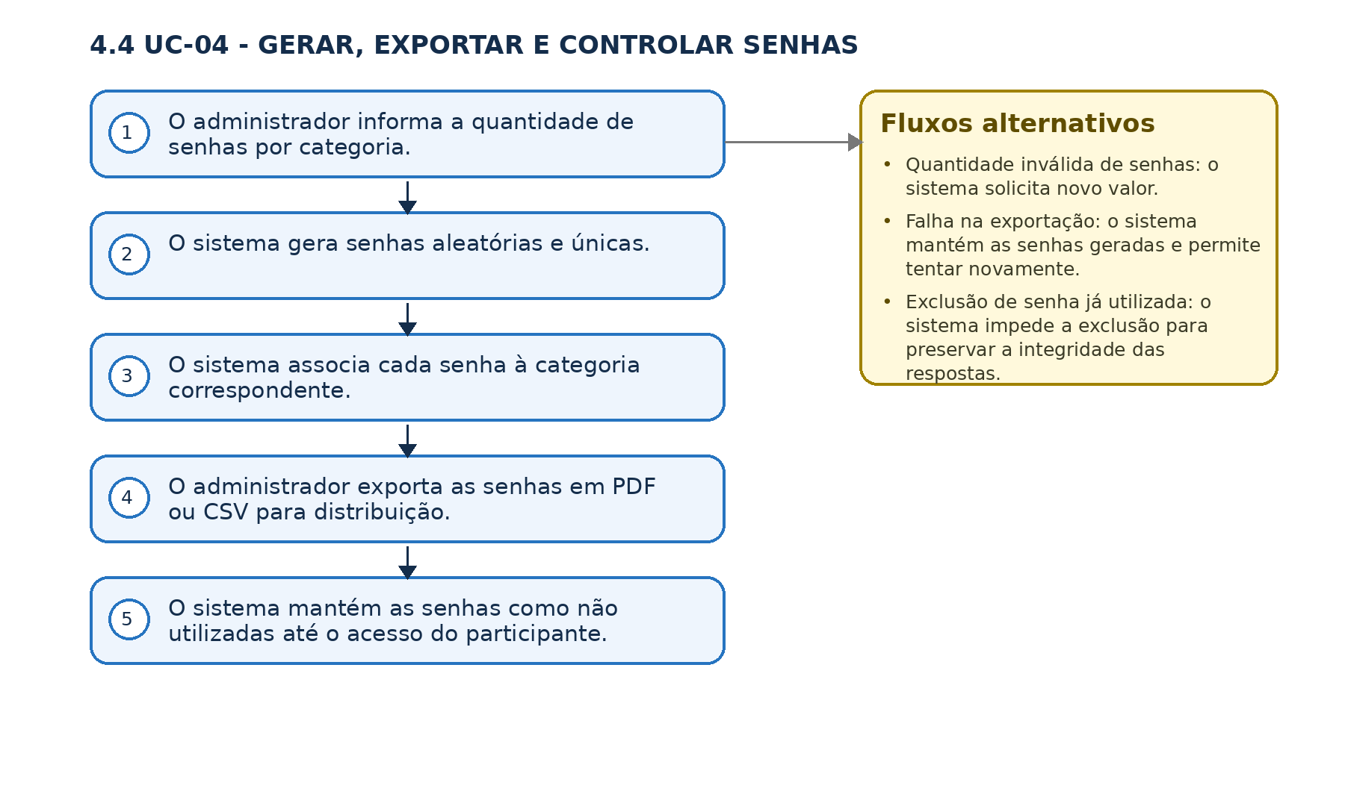
Fonte: Elaborado pelos autores (2026).

4.5 UC-05 - RESPONDER QUESTIONÁRIO
Ator principal: Aluno, Professor ou Colaborador
Pré-condição: Participante possui uma senha válida e a pesquisa está dentro do período de aplicação.
Figura 10 - Fluxograma do Responder Questionário
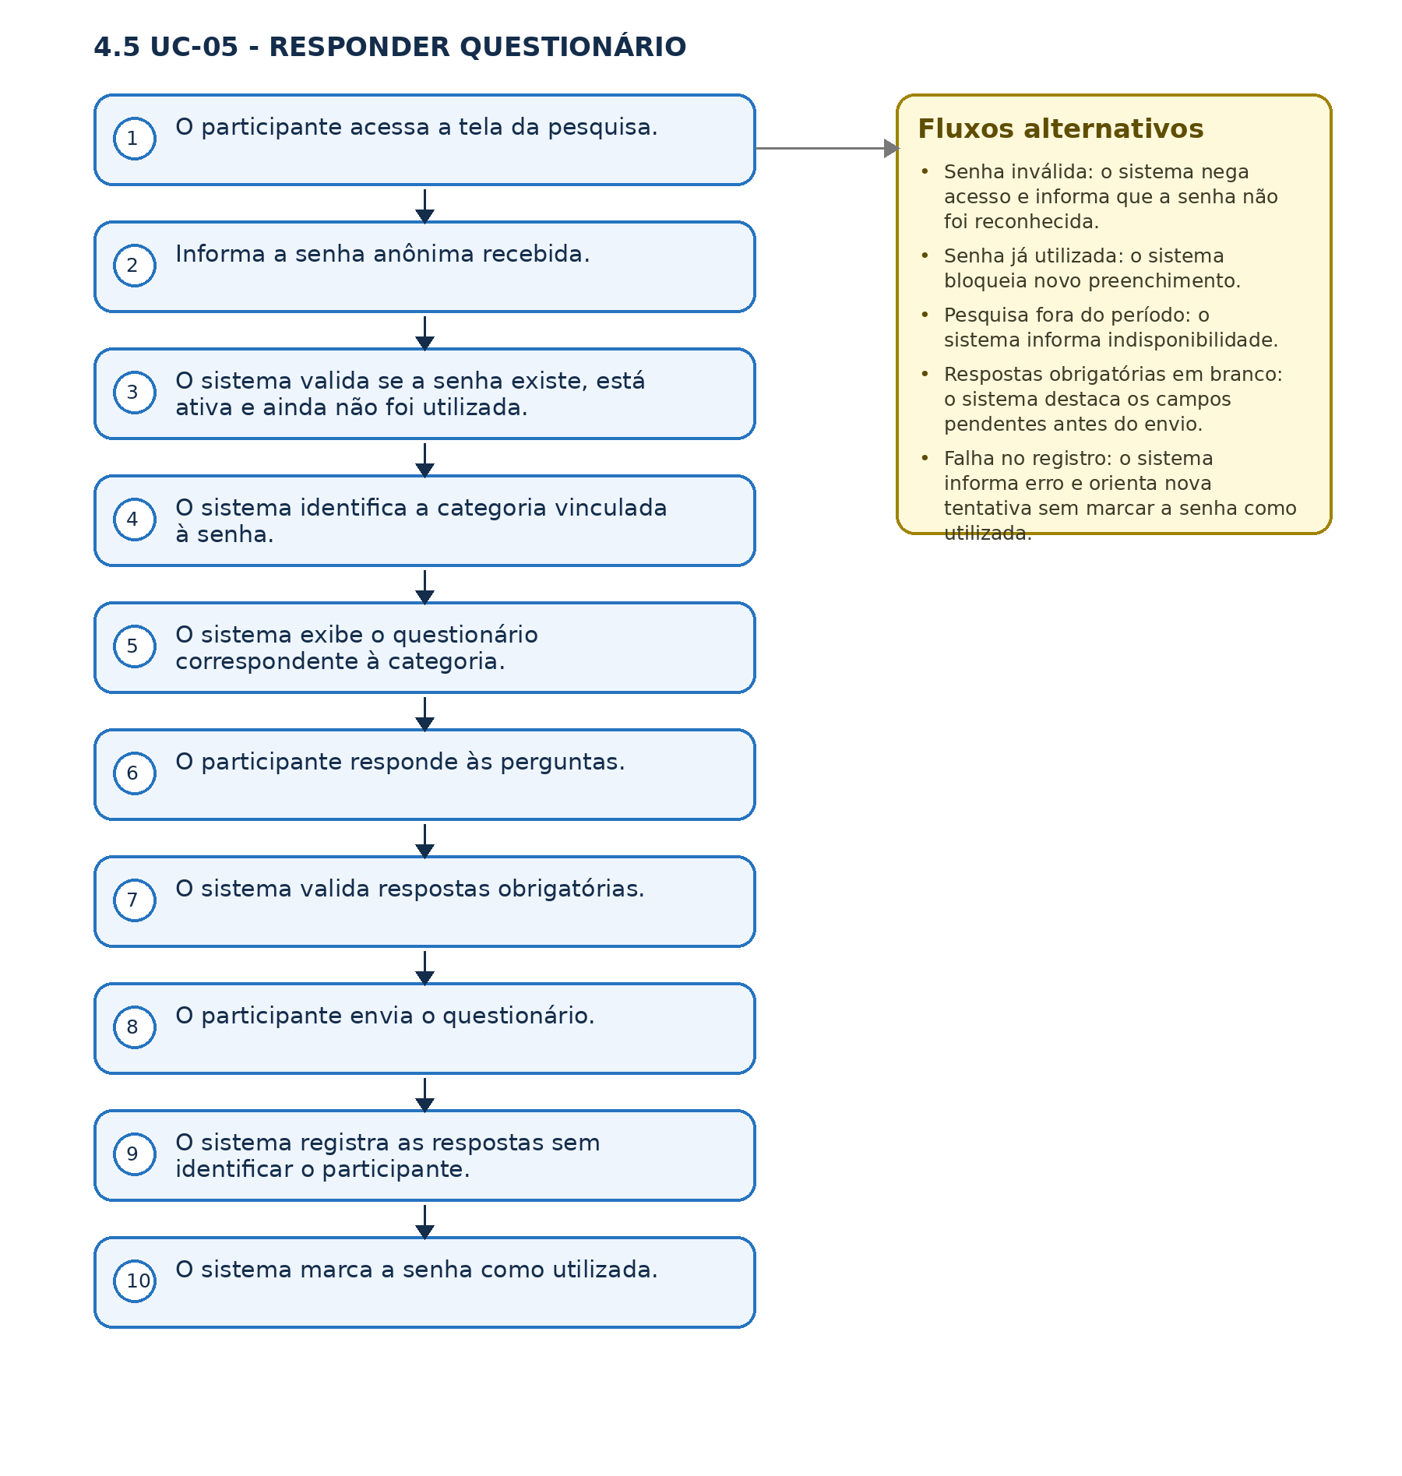
Fonte: Elaborado pelos autores (2026).
4.6 UC-06 - CONSULTAR DASHBOARD E GERAR RELATÓRIOS
Ator principal: Administrador
Pré-condição: Existirem respostas registradas ou senhas geradas para a pesquisa.
Figura 11 - Fluxograma do Consultar Dashboard E Gerar Relatórios
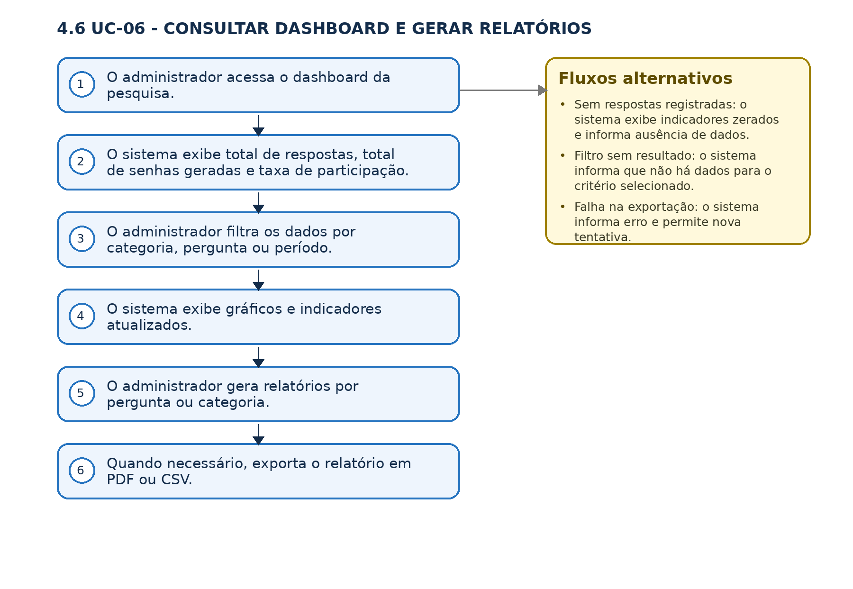
Fonte: Elaborado pelos autores (2026).

